ATIVIDADES PARA CASA DA EDUCAÇÃO INFANTIL.
2ª ETAPA
CONTEÚDO PEDAGÓGICO
(DÉCIMA SEMANA).
OBJETIVOS:
As atividades propostas têm como objetivo estimular o desenvolvimento integral das crianças trabalhando o cognitivo, físico e socioemocional a fim de proporcionar também uma maior interação entre a família.
ROTINA DIÁRIA:
ORIENTAÇÃO AOS SENHORES PAIS/RESPONSÁVEIS:
1º-Leitura/ conversa sobre os combinados e regras; Exemplo, abaixo:
2º-Roda de conversa;
Comece falando informalmente sobre assuntos do cotidiano ou curiosidades pessoais a criança. A ideia é aproximar os pais do objeto do conhecimento em si - no caso, a própria conversa. Exemplos: como foi seu dia, falar sobre os membros da família, amiguinhos da escola, escolha do nome da criança, falar sobre a cidade etc.
3º- Cantigas de Roda
A musicalização com as cantigas de roda pode ser feita pelos pais/responsáveis resgatando as músicas que conhecem de sua infância ou por intermédio do uso de recursos digitais como CDs, DVDs ou vídeos:
Link de sugestão:
https://www.youtube.com/watch?v=V8JU4Q7hKe8

4º- Faça a Leitura diária do Alfabeto e dos números com as crianças:
5º Realização das atividades pedagógicas:

SEGUNDA-FEIRA
Orientações:
- Completar as palavras com letra B;
- Ler a palavra inteira para a criança;
- Pintar as ilustrações da atividade com lápis de cor.
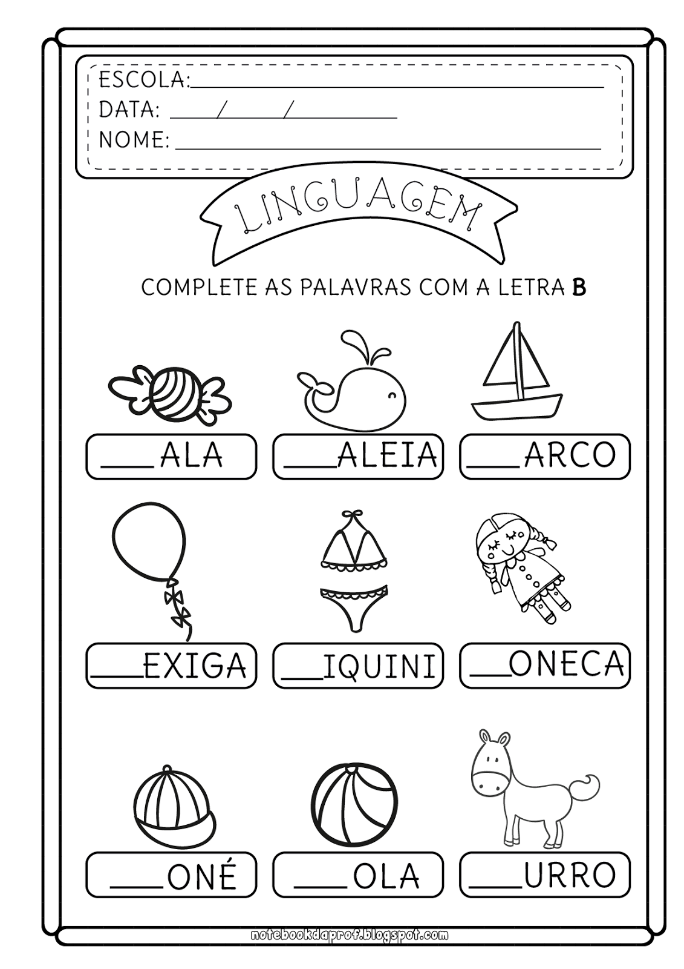

Orientação:
- Conversar com a criança sobre a diversidade entre os animais como: locais onde vivem (habitat), alimentação, hábitos e outras peculiaridades relativas a cada espécie;
- Relatar os cuidados necessários à preservação da vida desses animais e do ambiente em que eles vivem;
- Ligar cada animal ao local onde mora com o lápis de escrever:
- Pintar as imagens com lápis de cor.
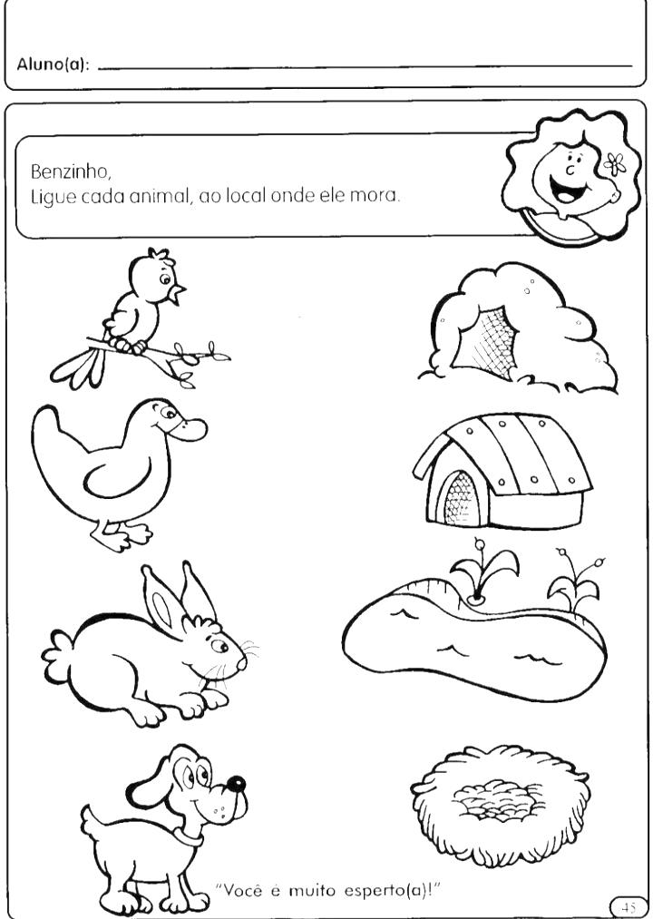

TERÇA-FEIRA
Orientações:
- Completaras palavras com a letra C;
- Ler as palavras para a criança;
- Pintar as imagens.
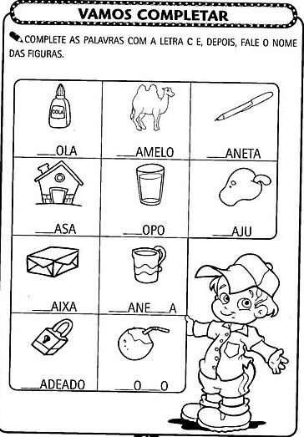
Atividade retirada da internet.

Orientação:
- Pintar com lápis de cor as imagens;
- Ligue as quantidades aos números correspondentes.
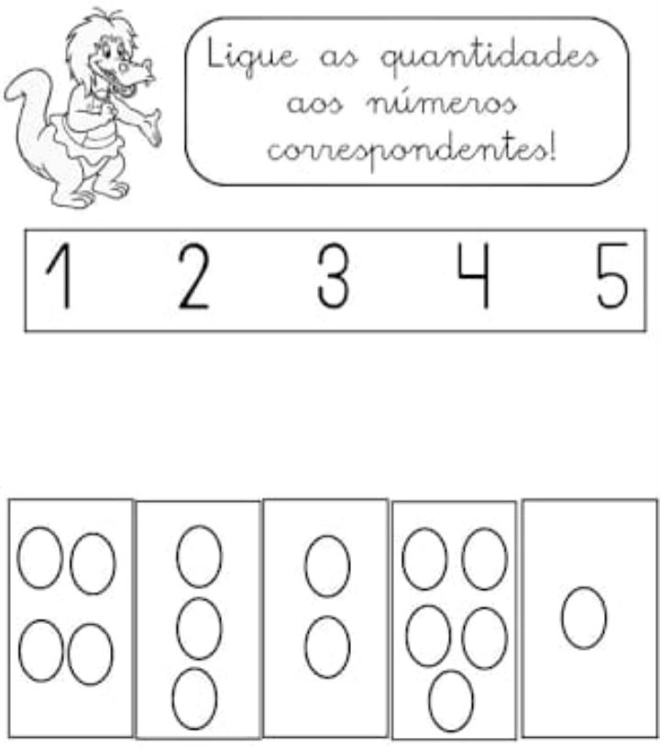

QUARTA-FEIRA
Orientação:
- Escrever o nome da criança:

- Realizar a atividade.
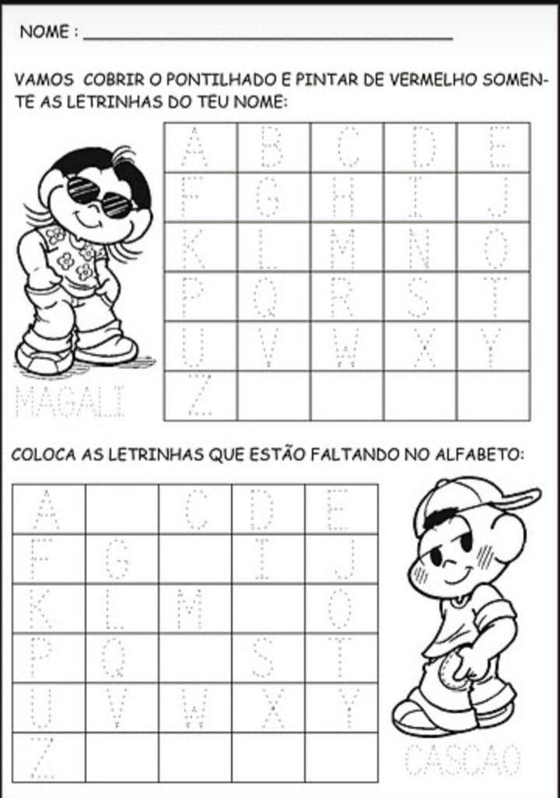
Orientação:
- Responder de acordo com a legenda;
- Pintar as imagem com lápis de cor .
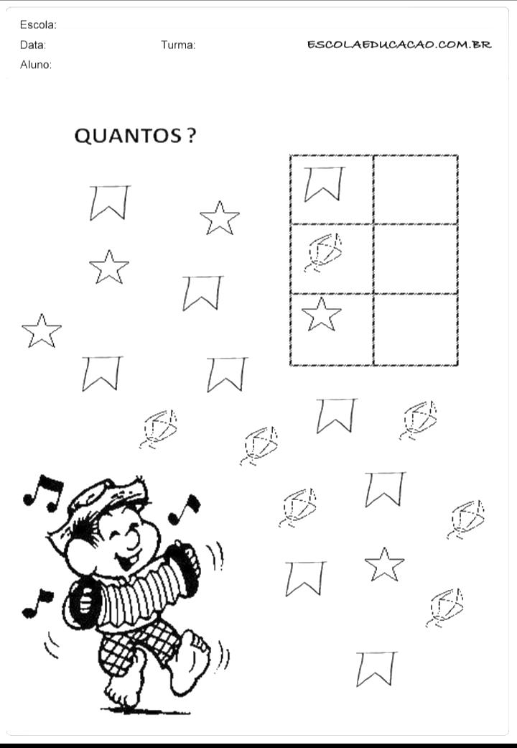

QUINTA-FEIRA
Orientação:
- Pintar as imagens com lápis de cor;
- Responder de acordo com a legenda.
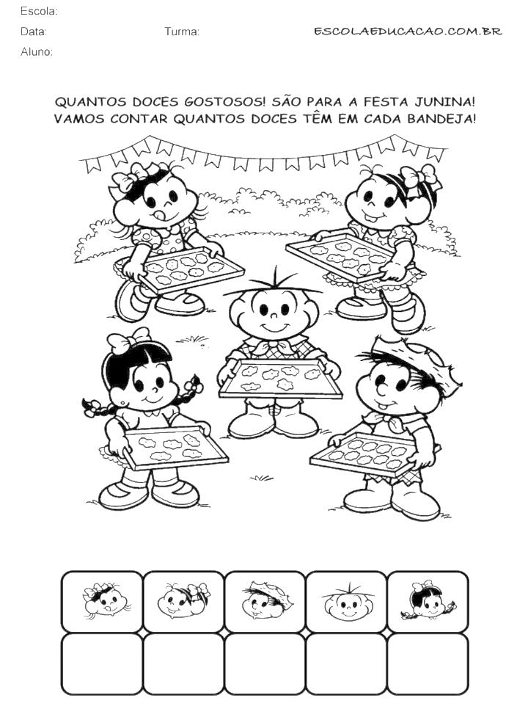

Atividade retirada da internet.

Nome: | Data:
Professora: | Escola:

Pinte o número que representa a quantidade de bolinhas de cada joaninha:
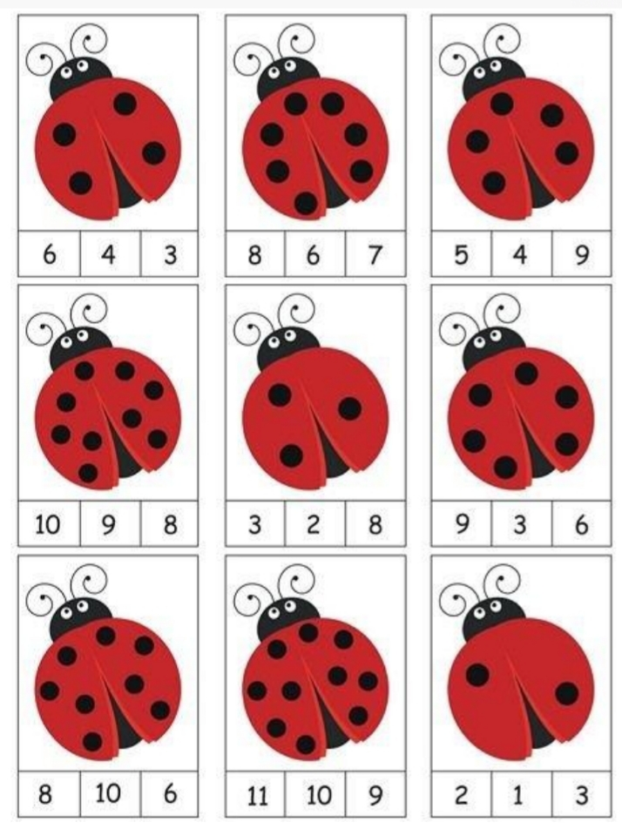

ATIVIDADE RETIRADA DA INTERNET
SEXTA-FEIRA
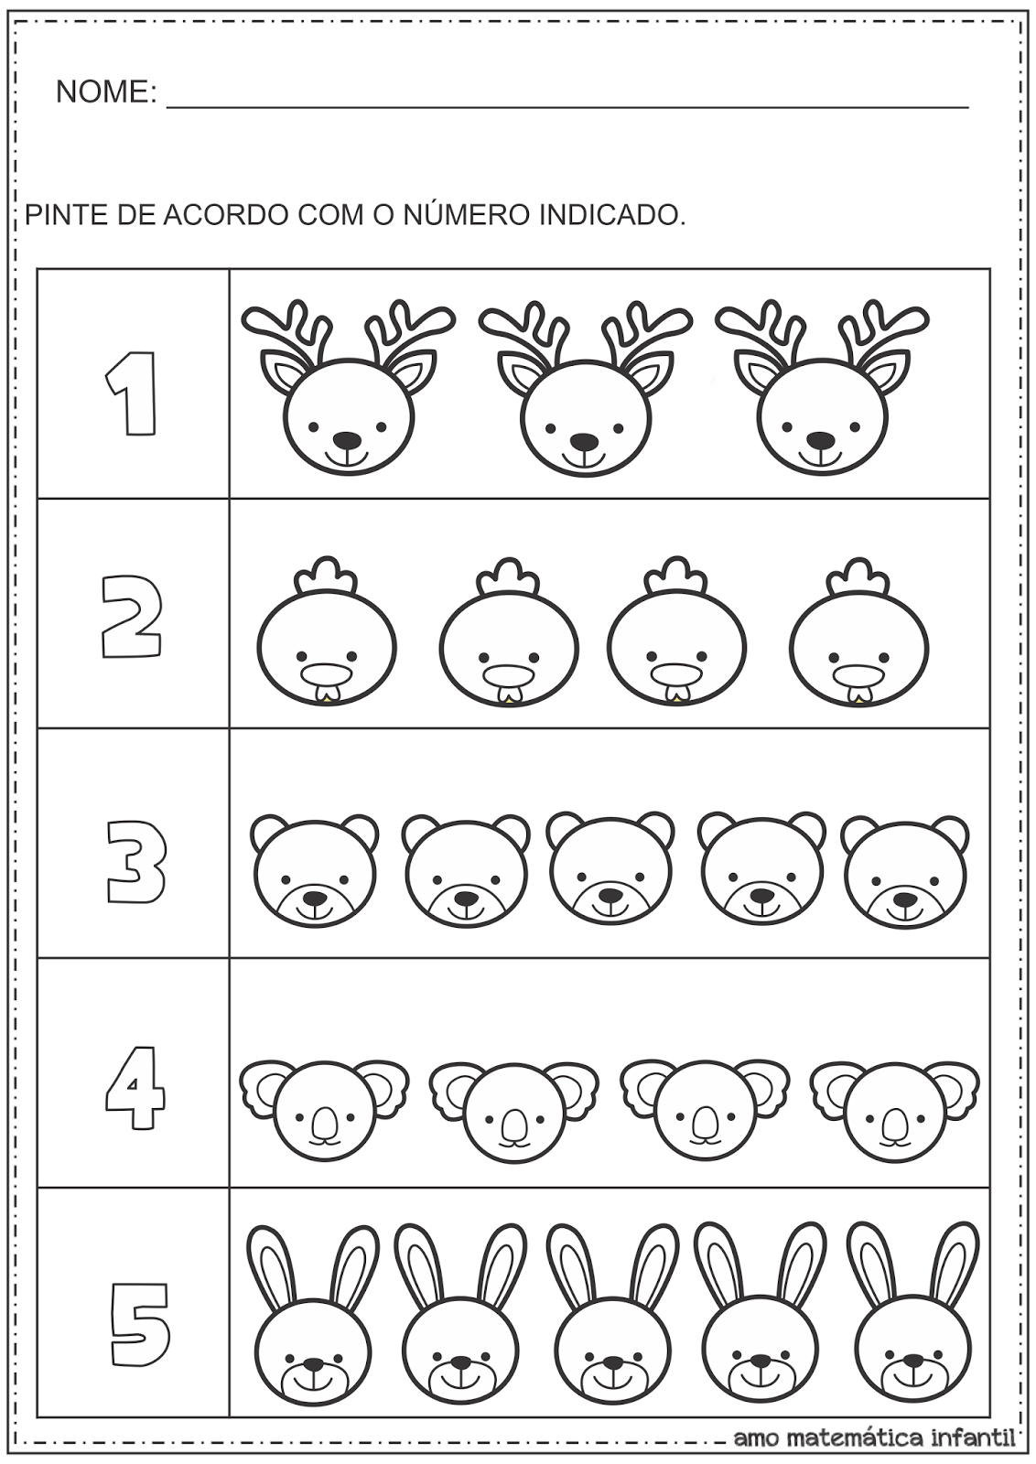

Orientações:
- Pintar os números com tinta guache utilizando a ponta dos dedos e as cores indicadas
Pode usar lápis de cor;
2 - Legenda dos números
- VERMELHO;
- ROSA;
- AMARELO;
- LARANJA;
- VERDE;
- AZUL; CLARO
- ROXO;
- CINZA;
- AZUL ESCURO;
- MARROM.
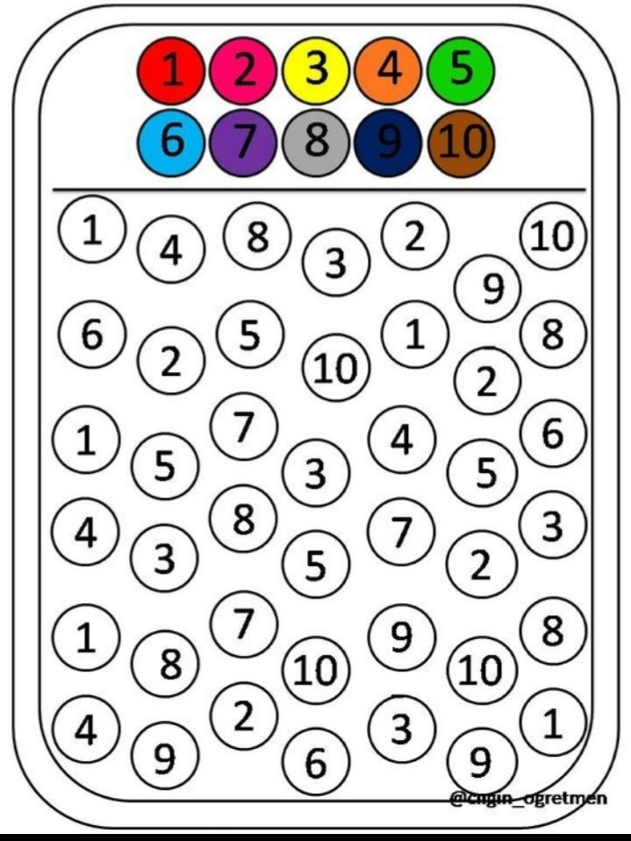

SUGESTÃO DE BRINCADEIRAS PARA A FAMÍLIA.
Batata quente:
Com uma bola em mãos, as crianças devem estar dispostas em um círculo. Elas podem estar de pé ou sentadas, tanto faz. Uma delas deve estar fora da roda e com os olhos tampados. Ela deve cantar “Batata quente, quente, quente, quente…” em diferentes velocidades para que as outras passem a bola. Quando ela disser “queimou”, quem estiver com a bola em mãos é eliminado.
Passa anel:
Um dos jogadores será o passador do anel. Com o objeto entre as palmas da mão, a criança deve passar suas mãos entre as dos participantes, que devem estar posicionados lado a lado ou em círculo. O passador deve fazer isso quantas vezes quiser, mas em uma delas deve deixar o anel. Quando acabar, ele pergunta a outro jogador com quem ficou o objeto. Se a pessoa acertar, os papéis são invertidos. Se não, tudo continua igual.
Telefone sem fio:
As crianças devem ficar em círculo ou enfileiradas. A primeira cria uma mensagem e fala no ouvido da próxima. A mensagem vai passando adiante, cada um dizendo aquilo que entendeu. O último participante deve dizer, em voz alta, o que ouviu. Se estiver correto, o criador da mensagem vai para o fim.
Morto-vivo:
Coloque as crianças em uma fila. Uma delas (que precisa estar fora da fila) ou você mesmo fica de frente. Quando disser “morto”, elas devem se abaixar. E quando for “vivo”, elas precisam estar de pé. O condutor deve ir alternando as palavras e a velocidade. Quem errar está fora da brincadeira.
Estátua:
Uma das crianças é escolhida como o chefe e as outras devem estar posicionadas de frente para ele. O chefe designa qual será a estátua. Pode ser de cachorro, passarinho, gato, cobra… então, quem está no comando escolhe a estátua mais bonita, mais feia ou mais engraçada. Pode-se também colocar uma música para tocar e quando o chefe aperta o stop, todos param! O chefe vai a cada jogador e os provoca. Quem se mexer, perde!

Recadinho das educadoras:
Querida criança!
Logo tudo isso vai passar e estaremos juntos novamente. Saudades de vocês.

